
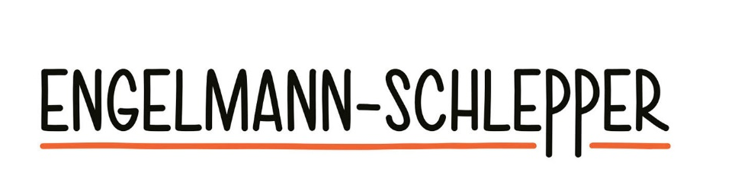

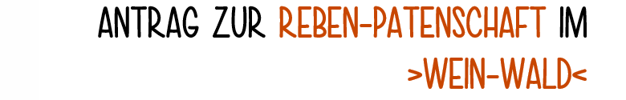
ANGEBOTSLISTE
WEIN, SEKT & CO.
SOMMER 2021

Angebot:  Ertrag bei Zusendung bzw. Abholung: | 1 Rebe  3 bzw. 4 Fl. | 2 Reben  6 bzw. 7 Fl.
1 Jahr | 49 Euro | 79 Euro
2 Jahre | 88 Euro | 148 Euro
jedes weitere Jahr | 39 Euro | 69 Euro

Angaben zur Patenschaft:
Wer übernimmt die Patenschaft?  - Bei Ehepaaren bitte einfach beide eintragen  - Sehr wichtig: Im Falle der Zusendung erreicht der Wein den Paten nur dann, wenn die Anschrift stimmt!  Hierfür bitte auch die E-Mail eintragen | Anrede Pat*in/Paten:  Vorname & Name:  Straße:  PLZ & Ort:  E-Mail:
Anzahl der Rebstöcke | ☐ 1 Rebe | ☐ 2 Reben
Wann soll die Patenschaft beginnen? | ☐ Weinjahr 2026 => Abholung Ertrag ab Mai 2027  ☐ Weinjahr 2027 => Abholung Ertrag ab Mai 2028
Dauer der Patenschaft?  Anm.: auch als „ABO“ jährlich ohne Frist kündbar | ☐ 1 Jahr | ☐ 2 Jahre | ☐ 3 Weinjahr(e)  ___ Anz. Weinjahre | oder „ABO“: ☐
Weinauswahl  Die Geschmacksangaben können Sie kombinieren.  In Summe erhält der Pate die oben angegebene Anz. an Flaschen.  Anm.: Die Patenrebe ist ein Riesling-Rebstock. Doch als Ertrag kann auch unser „Mythos/Blau“ aus dem >Wein-Wald< gewählt werden. | RIESLING ☐ trocken | ☐ feinherb | ☐ restsüß  ROTWEIN Mythos/Blau ☐ trocken | ☐ feinherb
Abholung oder Zusendung des Patenweins?  Bei „Abholung“ => Mai – Dezember möglich, anschl. Zusendung  - Bei „Zusendung“ => ca. Juli (EU-Ausland gegen 20 € Aufpreis.) | ☐ Abholung  ☐ Zusendung
Geschenkidee  Überreichen Sie die Urkunde zusammen den Patenweinen  >aus dem Wein-Wald< des Vorgängerjahrgangs:  Geschenkkartons optional:  1er: 2,90 € | 2er: 3,90 € | 3er: 4,90 € | 6er: 6,90 €  Porto: Einmalig 7 Euro bei Bestellung von bis zu 12 Flaschen in Deutschland.  Ein Paket kann nur entweder komplett mit oder ohne Geschenkkarton versandt werden. | Weinauswahl (Anzahl: 1, 2, 3, 6 oder 12 Fl. möglich):  Riesling trocken à 8,90€ Anz. Fl.: ____  Riesling feinherb (ehem. halbtro.) à 8,90€ Anz. Fl.: ____  Riesling >Naschkatze< restsüß à 8,90€ Anz. Fl.: ____  Mythos/Blau Rotwein trocken à 8,90€ Anz. Fl.: ____  Mythos/Blau Rotwein feinherb à 8,90€ Anz. Fl.: ____  Geschenkkarton: ☐ 1er | ☐ 2er | ☐ 3er | ☐ 6er  Versand: zzgl. 7 Euro für Porto und Verpackung

Angaben zur Rechnungsstellung und Zustellung der Patenschaft:
Ihre Anschrift zur Rechnungsstellung  bitte inkl. Telefonnummer, zur Klärung von Rückfragen  Wenn inkl. Weinpräsent: unbedingt inkl. Telefon-Nr. damit die UPS das Paket zustellen kann. | Anrede:  Vorname & Name:  Straße:  PLZ & Ort:  E-Mail:  Telefon:
Wie möchten Sie als Verschenker die Unterlagen erhalten? | ☐ Wir schicken Ihnen die Unterlagen zu.  ☐ Sie holen die Unterlagen im Weingut ab.  ☐ Wir schicken die Unterlagen direkt an den Paten.
Wir informieren Sie gerne:  2x im Jahr informieren wir Sie, wenn Sie möchten, in einem persönlichen Brief über Aktuelles aus dem Weingut inkl. aller der Paten-Besuchstermine.  Eigentlich dürfen wir den Paten aus erst nach dessen ausdrücklicher Erlaubnis aufnehmen. Diese gesetzliche Regelung hat bislang aber zu mehr Irritationen geführt. Daher möchten wir Ihnen hiermit die Möglichkeit geben dies für den Paten zu entscheiden. | Sie, als Verschenker:  ☐ Ja, bitte um Infos. | ☐ Nein  ☐ Ich bin bereits als Kunde bei Ihnen aufgenommen.  Wenn Sie dies für den Paten mit beantworten möchten:  ☐ Ja, bitte informieren Sie den Paten.  ☐ Ist bereits Kunde.

! Beim Speichern darauf achten, dass Sie entweder als pdf oder als Word Dokument speichern!

(Manchmal wird Ihnen .odt angeboten. Das können wir jedoch nicht öffnen.)

Beauftragung der Patenschaft bitte per E-Mail an:

info@engelmann-schlepper.de

Gerne beraten wir Sie auch telefonisch unter 06123 7 14 12 (Mo.-Sa. 9-12 Uhr und 13-18 Uhr).

oder Sie schauen im Weingut vorbei:

Weingut Engelmann-Schlepper
Familie Schlepper & Johannes Bohnacker
Hauptstraße 55
65344 Eltville-Martinsthal
www.engelmann-schlepper.de

